

Titre du rapport

SOUS-TITRE DU RAPPORT

Nom | Intitulé du cours | Date

Table des matières

Présentations 2

Personnelle 2

CGI 3

Présentation 3

L’histoire 3

Les débuts 1976 - 1986 : 3

Les premières fusions : 1986-1996 4

Mondialisation, regroupement d’entreprises et La bulle internet : 1996-2006 5

Doubler sa taille : 2006-2016 6

Renforcement de sa position multisectoriels mondiale : 2016- aujourd’hui 6

Organisation globale 8

La SBU Europe de l’Ouest et du Sud 9

France grand ouest (FGO) 10

Organisation 10

CGI Bordeaux-LBP 10

Le projet Tierce Maintenance Applicative (TMA) Meta4 PeopleNet 11

Annexes : 12

Le Référentiel : 0

Bloc de compétences : Qualité et sécurisation du code réalisé 0

Bloc de compétences : Audit, conception, méthode de projet 4

Bloc de compétences : Réalisation d’applications logicielles 6

Bloc de compétences : Communiquer avec les acteurs du projet 8

BLoc de compétences : Adapter l’environnement d’exécution, échanger des données entre logiciels 9

# Introduction

Ce mémoire a pour objectif de raconter mon année d’alternance au sein de CGI faite dans le but d’acquérir le titre RNCP de niveau 6 : Concepteur Développeur d’Applications Numériques afin d’assurer au jury que toutes, ou du moins l’essentiel, des compétences nécessaires pour l’exécution de mes missions en tant que Concepteur Développeur et donc à l’obtention du titre ont été acquises au cours de l’année. Il a également pour but de montrer que j’ai connaissance des missions et de la réalité du poste. Ainsi, il se décomposera comme tel :

Tout d’abords, je présenterais le métier visé, son quotidien, ses missions et ses responsabilités, je me présenterais moi, le prétendant au diplôme, ensuite je présenterais l’entreprise qui a rendu cette formation possible et qui m’a accueilli durant toute la période d’alternance entre le centre formation et la période d’intégration professionnel, son histoire, sa structure et son organisation. Je continuerais sur une présentation du projet où j’ai été intégré, les missions qui m’y ont été confiées, le travail au quotidien et les enseignements que j’en ai tiré. Enfin je présenterais le projet personnel que j’ai développé en parallèle de ma formation et des journées de travail effectuées et dont j’avais besoin afin de valider l’acquisition des compétences que j’ai acquises mais qui n’ont pas été mise à profit au sein de l’entreprise au cours de mes missions sur le projet. Je conclurai en rapprochant le métier visé par le diplôme et les différentes missions et projets que j’aurais présentés au sein de ce document afin d’appuyer sur le fait que je pense être apte à combler les différents besoins professionnels inhérents au poste concerné par le titre.

Je tiens également a souligné que, dût a l’année particulière de crise sanitaire que nous avons vécus, le temps effectif passé en milieu professionnel et le nombre de missions qui m’ont été confiées sont bien en deçà de ce qui était prévu et de ce que j’avais escompté. Je m’excuse donc par avance du potentielle déficit de contenu du présent mémoire.

# Présentations

## Concepteur developpeur d’applications numeriques

Le concepteur développeur d'applications conçoit et développe des services numériques à destination des utilisateurs en respectant les normes et standards reconnus par la profession et en suivant l'état de l'art de la sécurité informatique à toutes les étapes. La connaissance du métier du client pour lequel il réalise l'application peut être demandée. Il prend en compte les contraintes économiques, en termes de coûts et de délais, les exigences de sécurité propres à son domaine d'intervention. Il peut aussi être amené, à la demande du client, à intégrer les principes liés à la conception responsable de services numériques.

Pour concevoir et développer les interfaces utilisateur de type desktop ou web, il élabore une maquette avec les enchaînements d'écrans, qu'il fait valider à l'utilisateur. Il code les formulaires de saisie et de résultats, ainsi que les états, en programmant de manière sécurisée les événements utilisateur et en accédant aux données stockées dans une base.

Pour concevoir et mettre en œuvre la persistance des données, il analyse un cahier des charges fonctionnel ou une demande utilisateur afin de modéliser et de créer une base de données de type relationnel ou NoSQL (Not only SQL) ou d'adapter une base existante en l'optimisant ou en ajoutant des éléments et en veillant à ne pas introduire de vulnérabilité dans le système d'informations.

Pour concevoir et développer une application multicouche répartie, il analyse la demande en s'appuyant sur une démarche permettant de construire les services numériques en plusieurs couches correspondant aux couches présentation, métier et persistance.

Il s'adapte en continu aux évolutions technologiques et réglementaires de la filière Etudes et développement. Pour assurer cette veille, l'usage de la langue anglaise est souvent requis pour la lecture et la compréhension de documentations techniques ainsi que pour assurer des échanges techniques au moyen de textes courts avec des développeurs distants pouvant être de nationalités différentes.

Il agit avec autonomie et, le cas échéant, avec des responsabilités d'animation et de coordination, Ces projets font suite à des demandes formulées directement par un client, par une maîtrise d'ouvrage ou par l'intermédiaire d'un chef de projet.

Il peut travailler en tant que salarié d'une entreprise, pour un client de la société de services qui l'emploie ou en tant qu'indépendant directement pour un client. Ses activités diffèrent selon la taille et l'organisation du projet.

Pour les projets de petite taille, il peut mener en autonomie la conception et le développement de l'application. Dans le cas de moyens et de grands projets, il travaille soit au sein d'une équipe hiérarchisée sous la responsabilité d'un chef de projet, soit en équipe pluridisciplinaire. Il applique et fait appliquer les normes de qualité de son entreprise ou de son prestataire de services. Il applique les recommandations de sécurité émises par l'Agence nationale de la sécurité des systèmes d'information (ANSSI).

Il fait preuve de capacités relationnelles avec des interlocuteurs tels que la maîtrise d'ouvrage, les utilisateurs, le chef de projet, l'architecte logiciel, les testeurs, le responsable de la sécurité des systèmes d'information (RSSI) de son entreprise, de son client ou de son hébergeur, les web designers (UI et UX), les experts techniques et les autres développeurs, tout en conciliant des exigences contradictoires.

Assurant sa mission dans des entreprises et des contextes professionnels divers, il est mobile géographiquement et s'adapte aux nouveaux environnements de travail.

Pour faciliter le travail en équipe, il peut être amené à utiliser des outils de travail collaboratif.

## Personnelle

Je me présente : Kénan Roux, 27 ans à l’heure où j’écris ces lignes, originaire de Haute-Savoie. Curieux de tout et passionné depuis toujours par les sciences et l’informatique, j’ai, à la suite de mon baccalauréat scientifique, passée un DUT Informatique au sein de l’IUT d’Annecy mais suite à un stage de fin d’études loin de l’idée que je me faisais du travail de développeur informatique et étant en parallèle salarié à temps partiel dans une enseigne de restauration rapide qui me promettais une évolution ainsi qu’une formation dans le management, j’ai, une fois mon DUT obtenu, bifurqué dans le domaine de la restauration pendant plusieurs années, suite à cela après avoir acquis toutes compétences que pouvait me proposer mon entreprise, j’ai de nouveau changé de domaine, cette fois plus en rapport avec le travail que j’occupais pour me diriger vers l’hôtellerie et le tourisme saisonniers pendant encore quelque temps.

Suite à ces nombreuses expériences, j’ai voulu retourner dans le développement informatique, en postulant notamment pour le SI de Pôle-emploi ou encore pour Cdiscount, malheureusement les nombreuse années passées sans pratiquer le développement ni la veille informatique m’ont permis de faire ce constat : l’évolution de monde informatique étant tellement rapide, les compétences acquises lors de mon DUT étaient devenus trop lointaines et ne me permettaient plus de postulé dans un quelconque métier du développement.

C’est alors qu’une connaissance commune avec un membre de la cellule de recrutement de CGI m’a mise en relation avec lui. Celui-ci m’a alors parlé du cursus « U’DEV – École du développeur CGI » créer par CGI en collaboration avec l’IPI (Institut de Poly-Informatique - École membre du Groupe IGS).

Ce programme débouche sur un Bac+2 ou un Bac+3 selon le lieu de formation à savoir : Toulouse, Clermont-Ferrand pour le niveau Bac+2. Paris, Lyon, Bordeaux, Arras et Nantes pour le niveau Bac+3 et correspondait alors parfaitement avec ce dont j’avais besoin pour réintégrer le domaine du développement informatique puisqu’il inclut :

Une formation de base dans la conception et le développement d’applications qui me fit office de remise à niveau et de rappel des techniques de développement.

Une alternance dans une grande entreprise d’accueil spécialisée dans le conseil et développement IT et présente sur toute la France.

Une promesse de CDI au sein de cette entreprise ainsi qu’un titre RNCP de niveau 6 (Bac+3) me permettant par la même occasion d’obtenir un diplôme supérieur à mon DUT (Bac+2).

C’est ainsi que j’ai postulé à ce cursus à l’EPSI, l’école partenaire sur Bordeaux, et ai été accepté.

Je vais maintenant vous présenter CGI, l’entreprise qui a permis tout cela.

## CGI



« CGI est la 5ème société indépendante mondiale de conseil et services du numérique réunissant 77 500 professionnels dans 40 pays, dont 10 000 en France et au Luxembourg. CGI intervient dans les secteurs de la Distribution, l’Énergie, la Finance, l’Industrie, le Secteur public ou encore dans le Transport. » CGI.com

### Présentation

CGI Group (« Consultants to Government and Industry » traduit « Conseillers en gestion et informatique » en Français) a été fondée en juin 1976 à Québec, au Canada et est une entreprise d’envergure mondiale de services-conseils en technologie de l’information, d’intégration de systèmes, d’impartition et de solutions, dont le siège social est établi à Montréal au Canada.

Le Groupe fait partie de la liste Forbes Global 2000, un classement des 2000 plus grandes entreprises au monde publié par le magazine économique américain Forbes8. CGI fait également partie de l’indice S&P/TSX 60, la liste des 60 plus grandes entreprises canadiennes par capitalisation boursière.

### L’histoire

L’histoire de CGI à aujourd’hui se déroule sur plusieurs décennies :

#### Les débuts 1976 - 1986 :

Serge Godin fonde CGI dans la ville de Québec (Canada) en juin 1976. Quelques mois plus tard, André Imbeau se joint à lui. Ensemble, ils s’engagent à construire une entreprise fondée sur un rêve commun : « créer un environnement où nous avons du plaisir à travailler ensemble et où, en tant que propriétaires, nous participons au développement d’une entreprise dont nous sommes fiers ».

Au cours des dix premières années d’existence de CGI, l’équipe grandissante de membres hautement qualifiés aide à formuler les principes et les convictions de CGI.

Dès le début, la direction instaure, pour toutes les fonctions, un système de gestion et de suivi axé sur la performance afin que les occasions d’affaires soient repérées et prises en charge rapidement. Grâce à ses gestionnaires solides, responsables et disposant du degré d’autonomie requis, l’entreprise connaît une croissance accélérée.

Le secteur des services en TI n’en est alors qu’à ses balbutiements et de nouveaux besoins ne tardent pas à émerger. Tout en continuant à fournir des services-conseils, CGI élargit son offre pour réaliser aussi des projets à prix fixe et des contrats d’intégration de systèmes. Vers la fin de cette décennie, certains de ses clients ciblés envisagent la possibilité d’externaliser leurs fonctions informatiques et plusieurs vont de l’avant. CGI s’adapte en élaborant une stratégie pour participer au marché émergent de l’impartition.

#### Les premières fusions : 1986-1996

En 1986, CGI commence à réaliser des fusions avec des sociétés offrant des services d’impartition. À cette époque, le chiffre d’affaires annuel de CGI est de 25 millions $ et celui de la première société fusionnée (BST) s’élève à 8 millions $. Pour financer cette transaction, CGI se transforme en société ouverte et émet 800 000 actions subalternes avec droit de vote classe A à un cours d’ouverture de 6,50 $.

Grâce à cette acquisition, CGI est désormais en mesure d’offrir des services-conseils en TI et en gestion, des services d’intégration de systèmes ainsi que des services d’impartition des TI.

Quelques années plus tard, des consultations effectuées auprès des chefs de la direction, de l’exploitation et des finances de sociétés clientes révèlent deux tendances de fond : l’expansion du marché des services en gestion des processus d’affaires et la mondialisation. CGI tire parti de ces tendances en s’établissant dans les régions où ses clients exercent leurs activités et en se dotant de stratégies de croissance visant à exploiter le marché de la gestion des processus d’affaires.

En 1992, l’entreprise publie la première version des Assises de gestion de CGI et en fait le pivot de l’ensemble de ses cadres de gestion, politiques et lignes directrices. Les Assises de gestion de CGI garantissent que les décisions s’harmonisent aux principes de l’entreprise afin d’obtenir un équilibre entre les intérêts des trois principales parties prenantes de CGI. Cette approche permet à CGI de prendre des décisions d’affaires solides et de maintenir une saine croissance au fil des ans.

Tout au long de son évolution, CGI attache une grande importance à la qualité des services offerts aux clients. Afin de démontrer publiquement cet engagement, elle cherche à faire confirmer par un tiers la valeur de ses programmes d’assurance qualité. C’est ainsi qu’en 1994, CGI devient la première société nord-américaine de services en TI à se conformer aux normes de qualité ISO, reconnues partout dans le monde, et à obtenir la certification ISO 9001 pour son cadre de gestion des projets. Aujourd’hui, tous les cadres de gestion relatifs aux principales parties prenantes de CGI font partie de notre certification ISO 9001.

De 1986 à 1996, la direction s’est surtout efforcée de développer et de renforcer les capacités de l’entreprise, tout en préservant sa solidité financière. À la fin de cette période, le chiffre d’affaires annuel de CGI atteint 122 millions $.

#### Mondialisation, regroupement d’entreprises et La bulle internet : 1996-2006

À cette étape, la clientèle cible comprend déjà des leaders mondiaux dans leur propre secteur d’activité. Pour contribuer au succès de ses clients, CGI doit posséder non seulement une masse critique dans les principales régions où ils exercent leurs activités, mais aussi une connaissance approfondie de leurs secteurs d’activité, de solutions éprouvées de même que de pratiques spécialisées. Au cours des années, CGI n’a cessé de déployer les efforts nécessaires pour répondre à ces exigences du marché.

Caractérisée par la mondialisation et les regroupements d’entreprises, cette période est aussi celle où le secteur informatique prend rapidement de la maturité. Fidèle à son engagement à demeurer viable et indépendante à long terme, CGI se positionne de manière à être un acteur de premier plan dans le regroupement d’entreprises du secteur des services en TI et en gestion des processus d’affaires.

L’exécution de sa stratégie de croissance axée sur les acquisitions et sur la croissance interne occupe la place centrale pendant cette phase d’expansion. Cette stratégie, toujours privilégiée, vise à répondre aux exigences des clients et à atteindre ses cibles de développement en s’appuyant sur :

* **la croissance interne** : croître par l’entremise de nouveaux mandats provenant de notre clientèle actuelle et de nouveaux clients;
* **les acquisitions** : croître grâce à des acquisitions qui sont soumises à des critères stricts de convergence stratégique, de synergies et de contribution aux bénéfices.

Les grandes acquisitions suivantes sont celles qui ont eu l’incidence la plus considérable sur la taille de CGI et sur sa présence dans des territoires clés.

* En **1998**, la **fusion de CGI et de Bell Sygma** mène à la conclusion du plus grand contrat d’impartition signé au Canada à cette époque et double presque la taille de l’entreprise.
* En **2001**, **CGI fusionne avec IMRGlobal** pour se doter de bureaux en Inde et offrir aux clients un plus grand éventail de possibilités de prestation de services à l’échelle mondiale.
* En **2004**, **CGI fusionne avec American Management System (AMS)** – doublant sa taille aux États-Unis et la triplant en Europe.

Parallèlement, deux événements majeurs modifient la dynamique du secteur des TI : le « bogue de l’an 2000 » et la « bulle Internet ». Soutenue par des principes d’affaires et des valeurs solides et éthiques, CGI continue à croître de manière rentable lors de ces événements, et par la suite.

À la fin de l’exercice financier 2006, le chiffre d’affaires annuel de CGI s’élève à 3,5 milliards $.

#### Doubler sa taille : 2006-2016

Cette décennie est marquée par un engagement continu envers les principes fondamentaux qui contribuent au succès de toutes les parties prenantes de CGI et à la réalisation de son objectif stratégique qui est de doubler la taille de l’entreprise.

En **2010, CGI fusionne avec Stanley Inc., et ses filiales Oberon et Techrizon**. Cette acquisition a fait **presque doubler la taille des activités de CGI aux États-Unis**. De plus, cette combinaison de ressources et de compétences a créé davantage d’occasions de croissance sur l’important marché du gouvernement fédéral des États-Unis, particulièrement dans le secteur de la défense et du renseignement.

**Deux ans plus tard, CGI a réalisé sa plus grande acquisition à ce jour en fusionnant avec Logica**, une entreprise anglo-néerlandaise de services technologiques et commerciaux. L’acquisition a fait passer la taille de ses équipes de 31 000 à 68 000 membres, et a accru sa présence, ses capacités et son expertise pour servir ses clients dans les Amériques, en Europe et en Asie. Grâce à cette acquisition, **CGI se classe au cinquième rang parmi les plus importantes entreprises indépendantes de services-conseils complets en TI et en management au monde**.

En **2016**, CGI a procédé à **plusieurs fusions stratégique**s : **JSL**, une entreprise de services-conseils de premier plan établie à Toronto spécialisée dans les services bancaires et le développement agile; **Alcyane**, une société française de services-conseils stratégiques également spécialisée dans le secteur bancaire, et **Collaborative Consulting,** une firme de services-conseils établie à Boston offrant des solutions numériques, principalement dans les domaines des services financiers et des sciences de la vie.

#### Renforcement de sa position multisectoriels mondiale : 2016- aujourd’hui

En **2017**, ils ont investi dans plusieurs **fusions axées sur les marchés métropolitains**, dont quatre firmes de services-conseils stratégiques établies aux États-Unis : **CTS** (Birmingham, AL) et **ECS Team** (Denver, CO), se procurant des capacités robustes en consultation stratégique, en analyse de données et en transformation numérique, **Summa Technologies** (Pittsburgh, PA), offrant de l’expertise en expérience numérique et en développement agile de logiciels, et **Paragon Consulting** (Philadelphia, PA/New Jersey/New York), fournissant une expertise approfondie en santé et sciences de la vie ainsi qu’en transformation numérique et en intégration de systèmes. En Europe du Nord, ils ont procédé à une fusion avec **Affecto Plc**, un fournisseur de solutions et services en intelligence d’affaires et en gestion de l’information d’entreprise établi à Helsinki en Finlande.

En **2018**, nous avons fusionné avec **ckc AG**, une entreprise dont le siège social est établi en Allemagne, qui offre des services de développement et de gestion agiles de logiciels axés sur le secteur automobile.

En **2019**, ils annoncent leur acquisition d’**Acando AB**, un leader des services en management et en TI en Europe du Nord et en Allemagne. Ils ont également réalisé les acquisitions de **SCISYS**, un fournisseur de premier plan de services en TI au Royaume-Uni et en Allemagne, ainsi que de **Sunflower Systems**, un chef de file dans les domaines de la gestion des actifs et des services aux États-Unis.

En **2020**, ils ont fait l’acquisition de **Meti Logiciels et Services**, une entreprise établie en France qui offre des solutions d’affaires intégrées ainsi que des services-conseils au secteur du commerce de détail. Ils annoncent également leur intention de se porter acquéreurs de **TeraThink**, une firme de premier plan de services-conseils en technologie de l’information et en management. Cette organisation offre des services de transformation numérique, de finances d’entreprise, de gestion des risques et d’analyse de données au gouvernement fédéral américain.

La combinaison de toutes ces fusions et acquisitions leur a permis **d’accroître la taille de l’équipe mondiale de CGI à 78 000 membres**.

Également en 2020, en réponse à la **pandémie de COVID-19** et reconnaissant la nécessité pour ses clients d’assurer la continuité d’exploitation de leurs systèmes essentiels, l’entreprise s’est rapidement mobilisée pour protéger les principaux systèmes de paie, d’assurance et financiers, les capacités des centres d’appels et l’ensemble des chaînes d’approvisionnement technologique. Pour aider ses clients à composer à court, à moyen et à long terme avec les impacts résultant de la pandémie, ils ont également développé un cadre de gestion qui prévoit des perspectives et des services pour les aider à aborder l’avenir. Ces phases sont appelées Répondre. Rebondir. Réinventer.

**Aujourd’hui**, forte d’une présence dans de centaines d’emplacements partout dans le monde, d’une solide expertise sectorielle et d’un éventail complet de services en technologie de l’information (TI), CGI est en mesure de répondre aux besoins d’affaires de ses clients partout, en tout temps. CGI est toujours déterminée à être reconnue par ses clients, ses membres et ses actionnaires comme un leader de classe mondiale qui offre une gamme complète de services-conseils en TI et en management. Tout en restant fidèle à sa Constitution, CGI continue à s’adapter pour mieux tenir compte des changements du marché des TI, répondre aux exigences commerciales de ses clients à l’échelle locale et mondiale, et satisfaire les attentes de ses membres et de ses actionnaires.

CGI fournit des services pour de nombreuses grandes entreprises de secteurs variés, ainsi qu’à des gouvernements. Voici un échantillon représentatif des clients de la société :



Figure : Grands clients de CGI par secteur



Figure : Grands clients de CGI par secteur 2

### Organisation globale

Afin de satisfaire au mieux ses clients dans les différents pays et secteurs d’activités où elle est implantée, CGI se divise en plusieurs SBU (Strategic Business Unit) à travers le monde :

* Asie-Pacifique GD CoE
* Australie
* Canada
* Centre et est de l’Europe
* CGI Federal
* États-Unis CSG
* Europe du Nord
* Europe de l’Ouest et du Sud
* Royaume-Uni

## La SBU Europe de l’Ouest et du Sud

Nous nous focaliserons sur la SBU Europe de l’Ouest et du Sud aussi appelée Western and Southern Europe (WSE) dont voici une représentation géographique :



Figure : Situation géographique SBU WSE

La SBU Ouest et sud de l’Europe est présente en Belgique, en Espagne, en France, en Italie, au Luxembourg, au Portugal et en Roumanie. Elle inclue également le Brésil et le Maroc malgré leur éloignement géographique. Elle comporte 15 000 employés. Elle est dirigée par Laurent Gerin.

Cette SBU est elle-même subdivisée en plusieurs BU (Business Unit) dont voici la représentation organisationnelle :

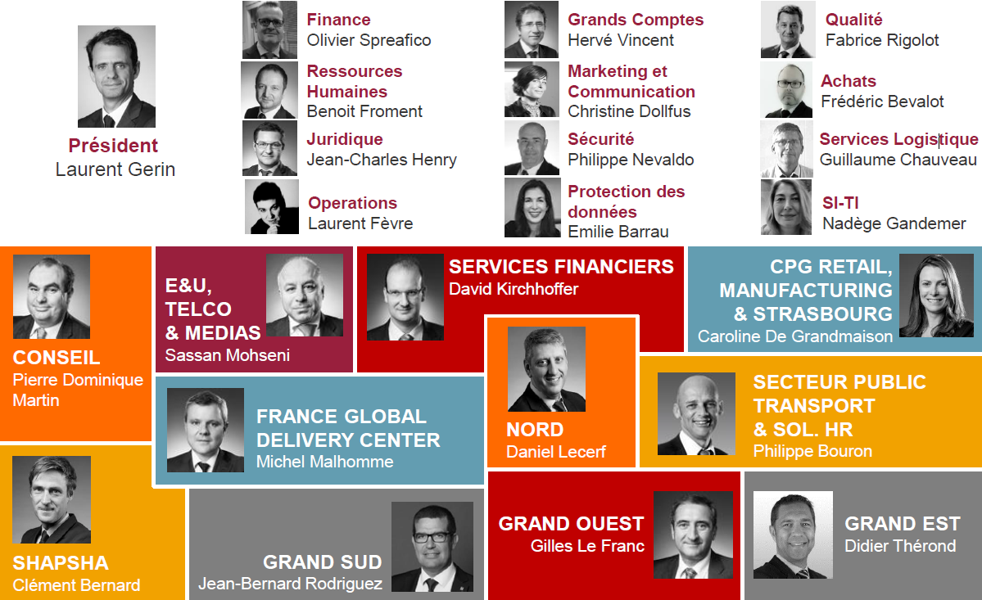

Organigramme : SBU Europe de l’Ouest et du Sud

Ma BU d’appartenance est France Grand Ouest (GO) que je vais présenter rapidement.

## France grand ouest (FGO)

La BU France Grand Ouest réunit 1 600 membres intervenant pour les clients de tous les secteurs d'activité sur les régions Languedoc-Roussillon, Midi-Pyrénées, Aquitaine, Poitou-Charentes, Pays-de-la-Loire, Bretagne et Centre. Elle est dirigé par Gilles Le Franc.

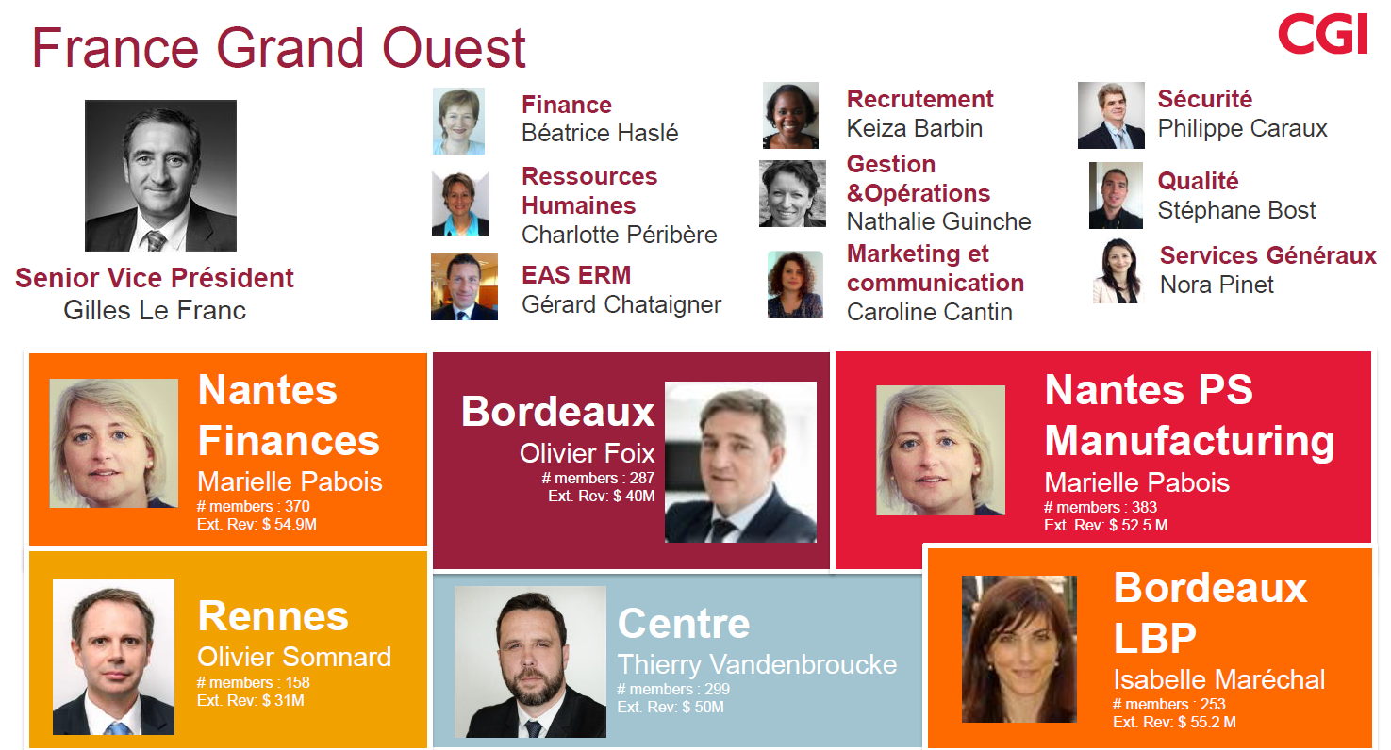

Organigramme : France Grand Ouest

#### Organisation

Cette BU regroupe 8 agences, qui sont regroupées en 4 « Metro Markets » (modèle secteur qui désigne le périmètre de clientèle. En région, il est aligné sur la géographie/les agences, puis sur des clients ou de la recherche de clientèle) : Nantes, Centre-Ouest, Rennes et Bordeaux (qui est lui-même répartis en 2 secteurs : Bordeaux et Bordeaux-LBP.

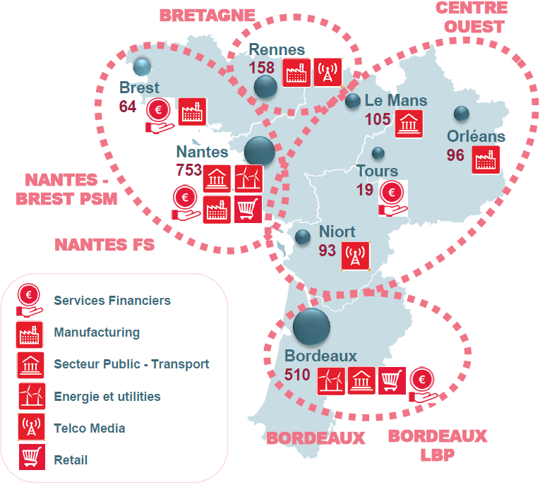

Figure : Metro-Markets et secteurs de France Grand-Ouest

Mon agence d’accueil se trouve à Bordeaux, au Haillan, et j’ai été affecté au secteur Bordeaux-LBP (Bordeaux-La Banque Postale) spécialisée dans les services financiers.

## Agence de Bordeaux : CGI Bordeaux-LBP

CGI Bordeaux-LBP est un secteur à part entière qui regroupent tous les projets assurés par CGI pour le compte de La Banque Postale, il regroupe plusieurs Centre de Services dédiés aux solutions de la LBP, contient 253 membres et est dirigé par Isabelle Maréchal.

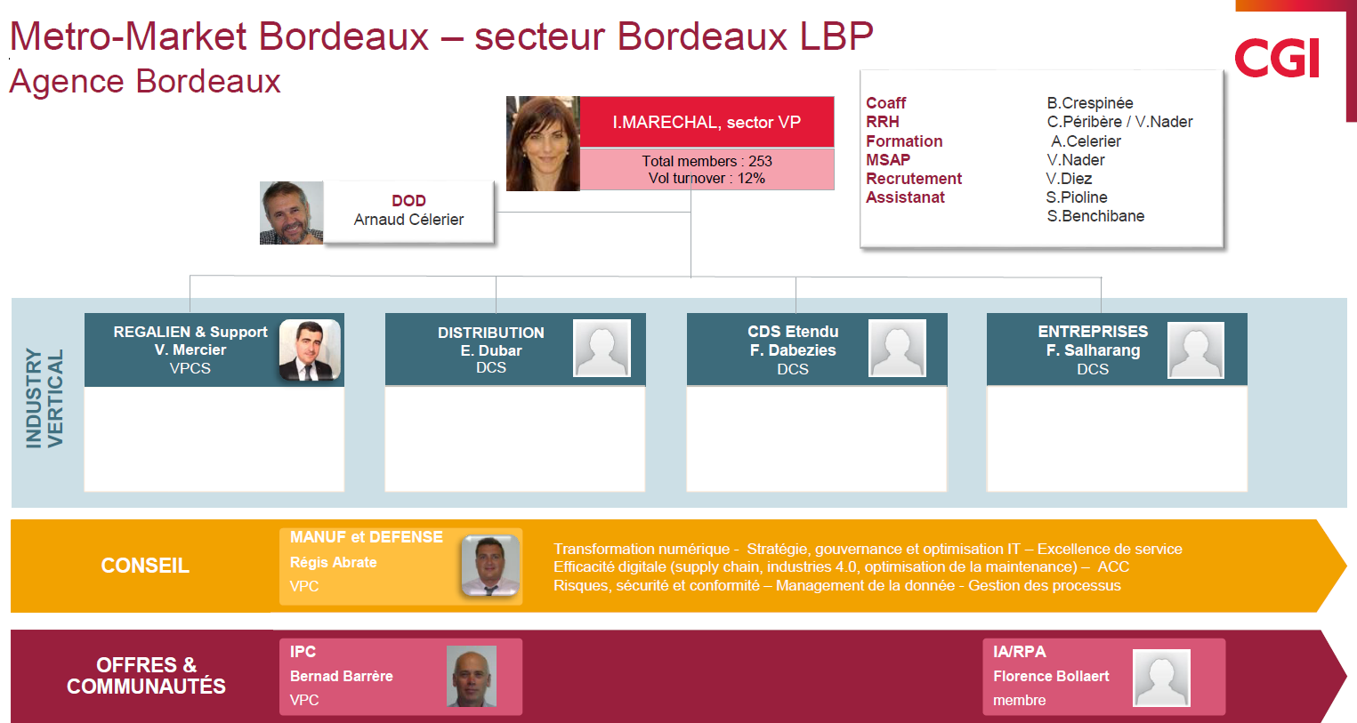

Organigramme : Secteur Bordeaux-LBP

Bien que ce secteur regroupe tous les projets en relation avec la LBP, il comprend également un projet un peu à part qui n’a aucun lien avec celle-ci, ce projet, c’est celui dans lequel j’ai été affecté, il est sous la direction de Philippe Anselmetti, directeur de projets LBP, raison pour laquelle il est considéré dans le secteur Bordeaux-LBP.

## Le projet Tierce Maintenance Applicative (TMA) Meta4 PeopleNet

C’est le projet sur lequel j’ai été affecté suite à une baisse de charge sur mon projet initial au sein de LBP. Le projet s’appelait PENT et s’appuyait sur une infrastructure Mainframe sous COBOL, il avait pour but de centralisé les alertes et risques pour des prêts financiers aux entreprise clientes de La Banque Postale, je n’y ai fait que de la montée en compétences, raison pour laquelle je n’en parlerais pas plus dans ce mémoire.

Il s’agit d’un projet de TMA sur un SIRH (Système d'Information Ressources Humaines) très complet se rapprochant d’un AGL (Atelier de Génie Logiciel) qui possède donc son propre environnement de développement interne ainsi que de son propre langage orienté objet, le LN4 (dérivé du Visual Basic) : Meta4 PeopleNet de l’éditeur Meta4, racheté en 2019 par la société Cegid.

La maintenance est assurée pour le compte de 3 clients dans des secteur d’activités aussi variés que la gestion de patrimoine financier, la métallurgie et une caisse de retraites française où le progiciel est utilisé en tant que moteur de calcul de pensions.

Chacun de ces clients, excepté la caisse de retraites qui est un cas un peu un part sur lequel je reviendrais, a donc choisi de confié l’infogérance de leur SIRH au centre d’expertise technique Meta4 de CGI Bordeaux, initialement également présent chez CGI Paris, l’équipe d’expert à laquelle je suis venu m’intégrer se compose à l’heure actuelle de 4 ingénieurs en techniques informatiques intégralement dédiés à la maintenance du progiciel et à l’assistance des utilisateurs finaux qui, dans notre cas, sont les gestionnaires de paies et les employés RH de nos clients.

#### Les missions :

Nos missions consistent à :

* Installer sur les environnements clients les mises à jours logiciel (soit des MDV pour Montée de Version, soit des HTF pour Hot Fixes, selon l’importance et la taille des mises à jour apportées) délivrées par l’éditeur du progiciel, tout en nous assurant que les règles de calcul de paie spécifiques à chaque client soient conservées et fonctionnent toujours par le biais de TNR (Test de Non Régression) exécutés sur des environnements spécifiques qui leur sont réservés.
* Répondre aux tickets de demande de résolution de bug ou d’assistance, aussi appelés tickets Gama, postés par les utilisateurs sur leurs propres outils de suivis de tickets ou par e-mail directement à la liste de diffusion des membres de l’équipe, ces tickets sont ensuite reportés sur l’outils de ticketing de CGI qui permet aussi aux managers le suivi des consommations de ressources : GamaWeb.

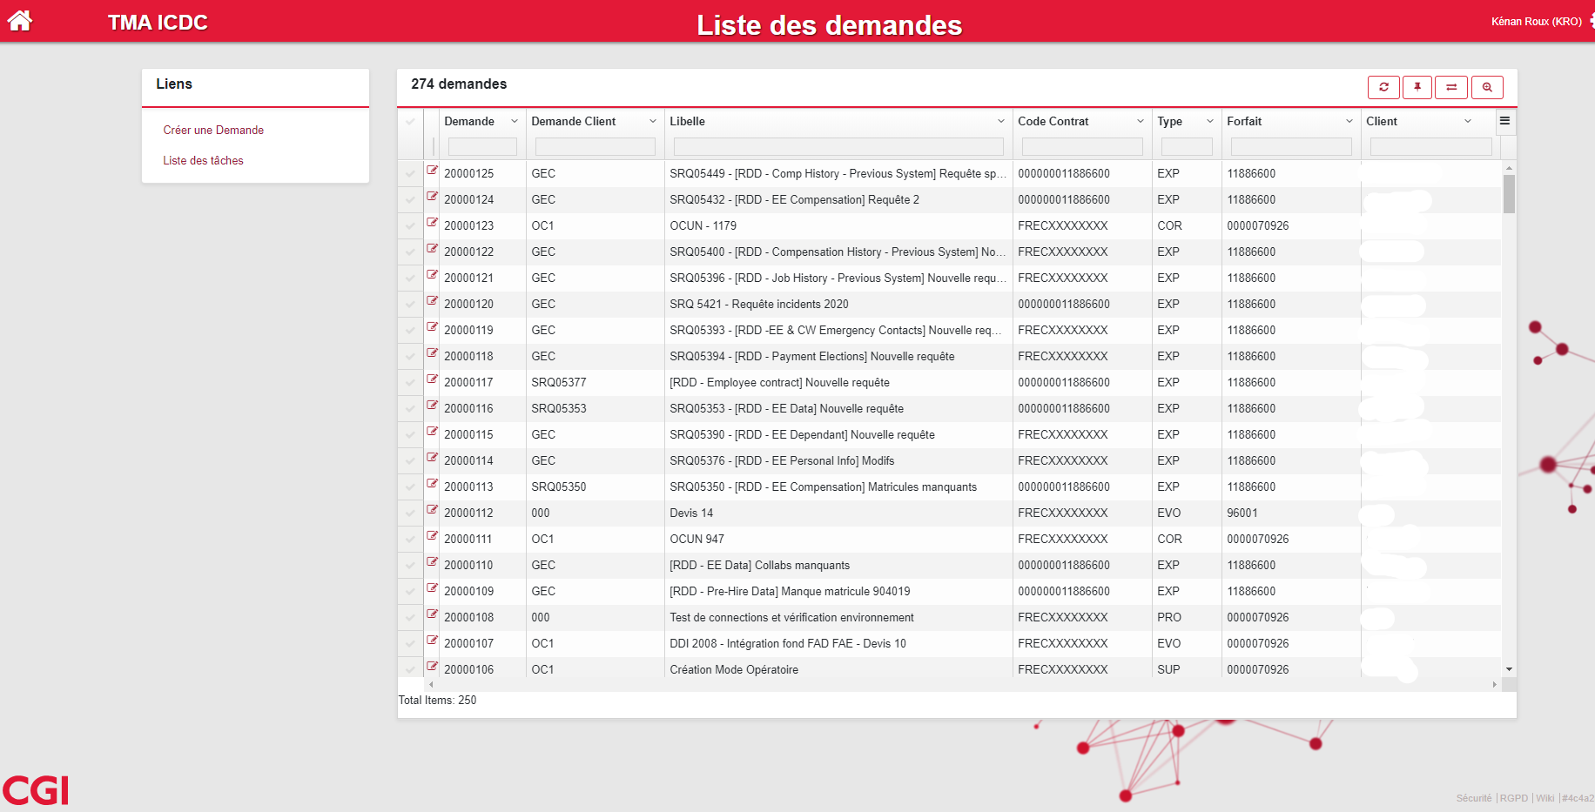

Figure : L'outil GamaWeb

La réponse aux tickets Gama, commence systématiquement par **une analyse technique de l’existant** afin de fournir une explication technique par communication téléphonique, par mail ou directement sur l’outil de gestion des tickets du client, de la raison de la survenu du problème remonté. Une fois l’analyse technique dans les mains du client celui-ci peut alors nous demander selon ces besoins et ses contraintes métier, soit une requête SQL de modification des données de sa base de donnée utilisée par PeopleNet, soit un développement, dans le progiciel, d’une modification de règles existantes, de nouvelles règles spécifiques de calcul, ou même, d’un nouveau module afin d’ajouter des fonctionnalités utilisables par les utilisateurs finaux (cf. « Devis 8 client M »).

L’équipe fonctionne en autonomie vis-à-vis de CGI Bordeaux-LBP, une réunion hebdomadaire est organisée avec le DP (Directeur de Projets) afin de pouvoir lui remonté des informations sur l’état de santé du projet, les demandes d’évolutions importantes des clients, les évolutions dans la charge de travail de chaque client et les nouvelles missions portées par le chargé de projet présent au sein de l’équipe, Jean-Philippe Roy.

Comme chaque membre de l’équipe est en communication directe avec le client qui lui est assigné, le chargé de projet a mis en place un plan de communication strict à respecter afin de conserver l’image de marque professionnelle de CGI. Ainsi chaque membre de l’équipe porte différentes casquettes qui seraient, sur d’autre projets, portées par différentes personnes, chaque membre est dont polyvalent dans son travail, tant sur la communication, que sur l’analyse, la conception et la livraison des évolutions. C’est pour cette polyvalence que j’ai accepté de passer sur ce projet, moi qui depuis le début de ma vie professionnelle n’ai eu que des expériences sur des postes polyvalents je me sens à l’aise avec ce besoin et souhaitait pouvoir l’appliquer au domaine du développement informatique afin d’acquérir le plus de compétences possible dans plusieurs métiers du domaine IT.

Au sein du projet les clients et donc les missions sont réparties en deux domaines bien distincts : la paie française et la caisse de retraites.

#### La Paie Française :

#### 

# Annexes :

# Blocs de compétences :

## Qualité et sécurisation du code réalisé :

|  |  |  |  |  |  |
| --- | --- | --- | --- | --- | --- |
| Compétences ou capacités qui seront évaluées | Critères d’évaluation | Exemples d’activités et tâches | Activités pratiquées | Origine de l’acquisition | Preuves apportées& réf. annexe |
| Formaliser, identifier les résultats attendus. | La liste de contrôle des attendus fonctionnels est paraphée. | Étude de l’existant.  Rédaction du cahier des spécifications fonctionnelles. |  |  |  |
| Respecter des contraintes. | Un plan d’assurance qualité est observé. | Conception/architecture d’applications logicielles. |  |  |  |
| Respecter les recommandations qualité de la norme en vigueur pour l’architecture des logiciels. | L’application est organisée en couches indépendantes. | Détermination du nombre de tiers de l’application. |  |  |  |
| Anticiper les évolutions.  Qualifier les risques | Les règles métier sont encapsulées dans des services logiciels.  L’accès aux données est réalisé par des services logiciels indépendants du mode de stockage.  L’exécution de l’application est répartie entre un nombre d’ordinateurs adapté au contexte.  Un formulaire d’estimation des risques est rempli. | Conception de services métiers.  Conception de services d’accès aux données.  Estimation, qualification des risques sécurité. |  |  |  |
| Respecter une norme de présentation des écrans et documents de sortie. | Une norme de présentation des données est respectée.  Les interfaces Homme/Machine sont validées. | Réalisation d’une interface homme/machine (IHM)  Réalisation des maquettes de sorties interactives.  Réalisation des maquettes de sortie imprimée. |  |  |  |
| Concevoir des programmes avec une orientation objets. | Une programmation orientée objets est utilisée. | Programmation de logiciels. |  |  |  |
| Garantir un accès sécurisé aux données. | Le taux de réutilisation du code utile est > 80 %.  Des gabarits sont utilisés.  Une charte de nommage est utilisée. | Programmation de l’accès aux données de l’entreprise. |  |  |  |
| Livrer le logiciel déverminé. | Le taux de documentation interne du code est > 8 % et < 15 %.  Les anomalies d’accès aux données ne génèrent pas d’interruption de l’exécution et sont répertoriées. | Tests unitaires.  Préparation des jeux de tests. |  |  |  |
| Livrer le logiciel conforme aux attentes. | Des outils de contrôle automatique du code sont utilisés.  Aucun défaut visible ne persiste.  Les contraintes spécifiques au projet sont respectées.  Un manuel d’assurance qualité est respecté.  Une méthode de recettage est utilisée.  L’étape du projet est validée. | Contrôles de l’existence d’anomalies.  Recettage du logiciel.  Validation d’une étape du projet. |  |  |  |
| Clôturer une mission. | Le PV de réception du logiciel est validé. | Mise en exploitation. |  |  |  |

## Audit, conception, méthode de projet :

|  |  |  |  |  |  |
| --- | --- | --- | --- | --- | --- |
| Compétences ou capacités qui seront évaluées | Critères d’évaluation | Exemples d’activités et tâches | Activités pratiquées | Origine de l’acquisition | Preuves apportées& réf. annexe |
| Formaliser des processus | La procédure du service utilisateur est formalisée et validée.  La procédure du service utilisateur est conforme aux règles du système de management des services de l’entreprise.  La procédure du service utilisateur est conforme aux règles du système de management des services de l’entreprise. | Étude de l’existant.  Identification des procédures en place.  Contrôle de la conformité des procédures utilisées avec la gouvernance de l’entreprise.  Recensement des documents utilisés, identification de leur circulation et des acteurs concernés. | Analyse technique de l’existant et du fonctionnement logiciel afin d’apporté une réponse aux tickets clients ainsi qu’à la montée en compétences | E(3 M) | p.14 |
| Formaliser les règles de gestion et d’organisation des données de l’entreprise. | La proposition de reconstruction de la procédure est validée.  La base de données est modélisée. | Reconfiguration de procédure.  Conception d’une base de données. |  |  |  |
| Une méthode de conception par objets est utilisée. | Concevoir des éléments logiciels réutilisables. | Conception de l’architecture applicative. |  |  |  |
| Une méthode AGILE est utilisée. | Produire du logiciel en équipe. | Programmation en équipe.  Écriture de code. |  |  |  |
| Absence de signaux d’alertes au point de contrôle du projet. | Remonter les alertes au(x) décideur(s). | Coordination de l’avancement. |  |  |  |
| Les étapes du projet sont planifiées. | Estimer des délais. | Planification des tâches du projet. |  |  |  |
| Le projet est conforme au schéma directeur de l’entreprise et respecte les principes d’urbanisation du S.I. | Concevoir une solution logicielle. | Conception de la solution logicielle. |  |  |  |
| Les spécifications fonctionnelles produites respectent le cahier des charges fourni. |  |  |  |  |  |
| L’impact de modification est acceptable. | Anticiper des répercussions. |  |  |  |  |

## Réalisation d’applications logicielles :

|  |  |  |  |  |  |
| --- | --- | --- | --- | --- | --- |
| Compétences ou capacités qui seront évaluées | Critères d’évaluation | Exemples d’activités et tâches | Activités pratiquées | Origine de l’acquisition | Preuves apportées& réf. annexe |
| Encapsuler des solutions logicielles spécifiques dans des services logiciels génériques. | Le service d’accès aux données est opérationnel. | Programmation.  Investigations documentaires fonctionnelles ou techniques complémentaires. |  |  |  |
| Produire du logiciel générique réutilisable. | Des services logiciels internes sont réutilisables. | Transcription des spécifications fonctionnelles en algorithmes. |  |  |  |
| Produire du logiciel partageable. | Des services logiciels sont partageables en local.  Des services logiciels sont partageables à distance. | Transcription des algorithmes en code source. |  |  |  |
| Intégrer des éléments logiciels hétérogènes et produire des exécutables livrables. | Le logiciel est livrable, prêt pour la mise en production. | Compilation, déverminage du code source. |  |  |  |
| Modifier un algorithme sans générer de dysfonctionnements. | La modification n’entraîne pas de régression fonctionnelle. | Agglomération des différents éléments logiciels en unités de traitement, réalisation des tests unitaires. |  |  |  |
| Contrôler des délais. | Le compte-rendu d’activité est renseigné, les écarts sont constatés. | Mise à jour du planning de réalisation. |  |  |  |

## Communiquer avec les acteurs du projet :

|  |  |  |  |  |  |
| --- | --- | --- | --- | --- | --- |
| Compétences ou capacités qui seront évaluées | Critères d’évaluation | Exemples d’activités et tâches | Activités pratiquées | Origine de l’acquisition | Preuves apportées& réf. annexe |
| User d’une communication professionnelle tant en français qu’en anglais. | Le compte-rendu de la réunion est validé.  Le score du TOEIC est > 749 |  |  |  |  |
| Interagir efficacement dans un environnement de travail collaboratif. | Le document collectant l’expression des besoins des utilisateurs est validé.  Le document collectant l’expression des besoins des utilisateurs est validé.  La présentation est appréciée.  Les utilisateurs sont opérationnels, le transfert des nouvelles compétences est validé. |  |  |  |  |

## Adapter l’environnement d’exécution, échanger des données entre logiciels :

|  |  |  |  |  |  |
| --- | --- | --- | --- | --- | --- |
| Compétences ou capacités qui seront évaluées | Critères d’évaluation | Exemples d’activités et tâches | Activités pratiquées | Origine de l’acquisition | Preuves apportées& réf. annexe |
| Réaliser des échanges de données informatisés (EDI). | Les données sont consolidées. | Réalisation d’un procédé d’échange de données informatisées. |  |  |  |
| Automatiser des traitements. | La base de données tierce est accédée.  L’interface d’échange de données est opérationnelle. | Rétro-documentation de logiciels et de bases de données.  Consolidation, agrégation de données.  Programmation de l’interface d’échange de données. |  |  |  |
| Programmer des scripts systèmes. | L’environnement de tests est opérationnel. | Réalisation d’un environnement de tests.  Création, configuration de machines virtuelles.  Installation, configuration de serveurs d’applications, Web et base de données.  Écriture de scripts systèmes pour adapter l’environnement d’exécution. |  |  |  |